REPOBLIKAN’I MADAGASIKARA
Fitiavana-Tanindrazana-Fandrosoana
--------------



MINISTERE DE LA PECHE
ET DE L’ECONOMIE BLEUE
------------
SECRETARIAT GENERAL
-------------
DIRECTION DES ETUDES, DE LA STATISTIQUE ET DE LA PLANIFICATION
---------
Service Statistique de la Pêche et de l’Economie Bleue

ANNUAIRES STATISTIQUES 2023
DE LA PECHE ET L’AQUACULTURE

A MADAGASCAR

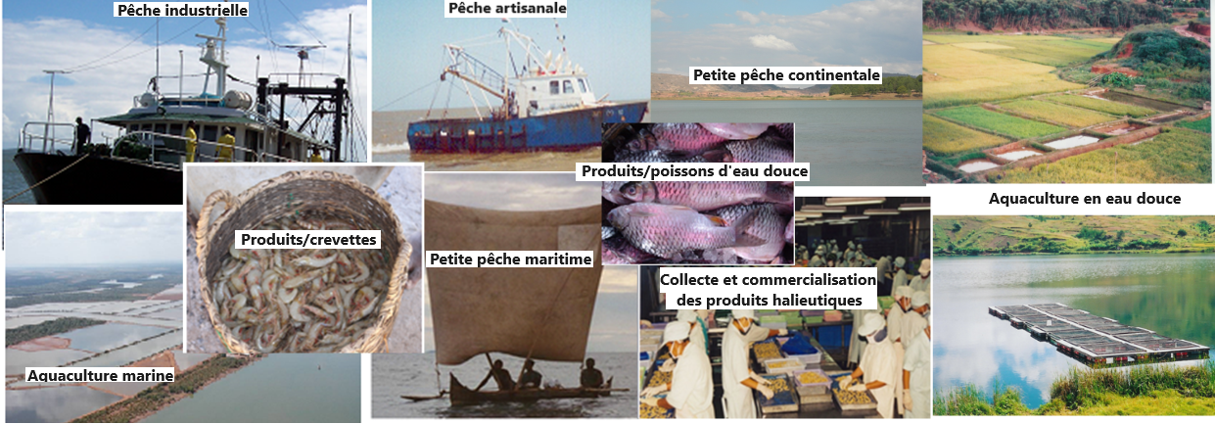
Table des matières

- Liste des tableaux……………………………………………………………………………………………  - Liste des figures……………………………………………………………………………………………….  - Liste des cartes…………………………………………………………………………………………………  Signes conventionnels………………………………………………………………………………………….  INTRODUCTION…………………………………………………………………………………………………  Notes générales…………………………………………………………………………………………………  Production par type de pêcherie………………………………………………………………………  Production de la pêche et de l’aquaculture par nomenclatures des activités et des produits….  CTOI (Commission des Thons de l’Océan Indien) ………………………………………………  BANACREM…………………………………………………………………………………………  Poissons demersaux…………………………………………………………………………………  Pêche industrielle…………………………………………………………………………………  Pêche artisanale……………………………………………………………………………………  Commercialisation des produits halieutiques……………………………………………………….  Production de la pêche et de l’aquaculture par région……………………………………………… | 3  4  5  6  6  6  7  17  19  23  28  29  32  34  39

Liste des tableaux

Tableau 1 : Situation de la production par type de pêcherie ……………………………………………
Tableau 2 : Production par type d’activités et domaines…………………………………………………..
Tableau 3 : Production de la pêche et de l’aquaculture par NOMAC et NOMAP………………………
Tableau 4 : Captures nominales ou captures conservées annuelles ventilées par
espèces …………………………………………………………………………………………………………
Tableau 5 : Effort par mois (nombre d’hameçons)…………………………………………………………
Tableau 6 : Captures par mois ventilé par espèces pour l’année 2019………………………………….
Tableau 7 : Captures par mois ventilé par espèces pour l’année 2020………………………………….
Tableau 8 : Captures par mois ventilé par espèces pour l’année 2021………………………………….
Tableau 9 : Captures par mois ventilé par espèces pour l’année 2022………………………………….
Tableau 10 : Tonnage des captures de crevettes ………………………………………………………….
Tableau 11 : Tonnage des captures poissons d’accompagnement ……………………………………..
Tableau 12 : Tonnage de captures de crevettes par espèces……………………………………………
Tableau 13 : Tonnage de captures de crevettes par zone………………………………………………
Tableau 14: Tonnage de captures poissons d’accompagnement par zone …………………………
Tableau 15 : Captures poissons demersaux par espèces ……………………………………………….
Tableau 16 : Captures totale poissons demersaux ……………………………………..…………………
Tableau 17 : Captures totale poissons demersaux par mois……………………………………………..
Tableau 18 : Captures totale poissons demersaux par mois ventilé par espèces………………………
Tableau 19 : Captures totale poissons demersaux par mois ventilé par espèces………………………
Tableau 20 : Captures totale poissons demersaux par mois ventilé par espèces………………………
Tableau 21 : Captures totale poissons demersaux par mois ventilé par espèces ……………………..
Tableau 22 : Captures totale poissons demersaux par mois ventilé par espèces ……………………...
Tableau 23 : Commercialisation des produits halieutiques (marine et eau douce) quantité
commercialisée………………………………………………………………………………………………
Tableau 24 : Prix moyen d’expédition par espèces ventilé par mois……………………………………

Liste des figures

Figure 1 : Tonnage de captures par type de pêcherie……………………………………………………
Figure 2 : Composition de la production par type de pêcherie………………………………………….
Figure 3 : Production totale de la pêche et de l’aquaculture……………………………………………
Figure 4 : Production de la petite pêche maritime ventilée par espèces……………………………….
Figure 5 : Production de la pêche artisanale ventilée par espèces…………………………………….
Figure 6 : Production de la pêche industrielle ventilée par espèces……………………………………
Figure 7 : Production de la pêche continentale ventilée par espèces…………………………………
Figure 8 : Production de l’Aquaculture marine ventilée par espèces………………………………….
Figure 9 : Production de l’Aquaculture en Eau douce ventilée par espèces………………………….
Figure 10 : Production des thons pêchés par les navires battant pavillon Malagasy ………………..
Figure 11 : Nombre d’alevins produits……………………………………………………………………..
Figure 12: Captures nominales ou captures totales conservées annuelles ventilés par espèces ….
Figure 13 : Captures nominales ou captures totales conservées annuelles ventilés par espèces….
Figure 14 : La composition spécifique des captures palangriers Malagasy (en %)…………………
Figure 15: Nombre d’hameçon (Effort)……………………………………………………………………..
Figure 16 : Effort totale (nombre d’hameçons)………………………………………………………....
Figure 17 : Captures par mois ventilé par espèces……………………………………………………….
Figure 18 : Captures par mois ventilé par espèces……………………………………………………….
Figure 19 : Captures par mois ventilé par espèces……………………………………………………….
Figure 20 : Captures totale par mois……………………………………………………………………….
Figure 21 : Tonnage de captures de crevettes …………………………………………….
Figure 22 : Tonnage de captures de poissons d’accompagnement…………………………………….
Figure 23 : Tonnage de captures de crevettes par espèces…………………………………………….
Figure 24 : Tonnage de captures de crevettes par zone de pêche ………………………….............
Figure 25 : Tonnage de captures de poissons d’accompagnement…………………………………….
Figure 26 : Captures poissons demersaux par espèces ventilé par mois (pêche industrielle)………
Figure 27 : Captures poissons demersaux par espèces ventilé par mois (pêche artisanale)………
Figure 28 : Captures poissons demersaux par espèces ventilé par mois…………………………….
Figure 29 : Captures poissons demersaux par espèces……………………………………………….
Figure 30 : Captures poissons demersaux par espèces…………………………………………………
Figure 31 : Captures poissons demersaux par espèces ventilé par mois……………………………...

Liste des cartes

Carte I : ZEE, Zone de pêche de Madagascar……………………………………………………………

Carte II : Zone de compétence de la CTOI……………………………………………………………….

.

Signes conventionnels

nd ; données que l’on n’a pas pu obtenir ;
données non disponibles séparément
néant ;quantité que l’on sait égale à zéro ; quantité donnée dans la source originale comme « nulle » sans autre précision.
tonnes
Kilogrammes
Nombre

INTRODUCTION

Le Service Statistique de la pêche et de l’Economie Bleue est chargé de collecter, traiter, analyser les données et mettre à jour les bases de données statistiques incluant toutes les filières au sein du Ministère en chargé de la pêche.

Le présent rapport récapitule les activités effectuées pour chaque Direction Régionale de la Pêche et de l’Economie Bleue (DRPEB), ainsi que le rapport de pêche de société durant l’année 2023. C’est un rapport technique et administration qui permet de présenter la situation dans ces régions et au niveau central.

Notes générales

Dans ce volume de l’annuaire statistique de pêche et aquaculture, la période annuelle utilisée est l’année civile (1er Janvier au 31 Décembre). Les données sont exprimées en tonnes, à l’exception des données d’alevins, poissons d’aquarium qui sont exprimées en nombre et/ou pièces.

L’expression production désigne l’équivalent en poids vifs des quantités capturées. Les données sur les quantités capturées (débarquées), à savoir après traitement, doivent être converties à l’aide de taux de rendement précis (coefficients de conversion) afin de déterminer les équivalents en poids vif.

Production par type de pêcherie

Pour l’année 2023, la production de la pêche et de l’aquaculture enregistrée au niveau du service statistique s’élève de 167 504,84 tonnes.

Les thons pêchés par le navire battant pavillon étranger (dans la ZEE Madagascar) vaut en moyenne de 11 565,55 tonnes.
Les alevins produits sont en nombre de 31 040 689
Le Spiruline produit vaut de 4,56 tonnes

C’est la petite pêche maritime (46,19%) et l’aquaculture maritime (20,23%) qui apportent la majeure partie des productions ; la part des autres branches est faible (pêche industrielle marine (16,59%), petite pêche continentale (14,04%), aquaculture eau douce 2,16%) et pêche artisanale (0,79%). D’une manière générale, 63,57 % de la production proviennent du sous-secteur maritime et le reste du sous-secteur aquaculture et continental.

Par rapport à l’année 2022, 147 364,77 tonnes, la production pour l’année 2023 augmente de 20 140,07 tonnes soit 12,02%.

Tableau 1 : La situation de la production par type de pêcherie
Unité : en tonnes

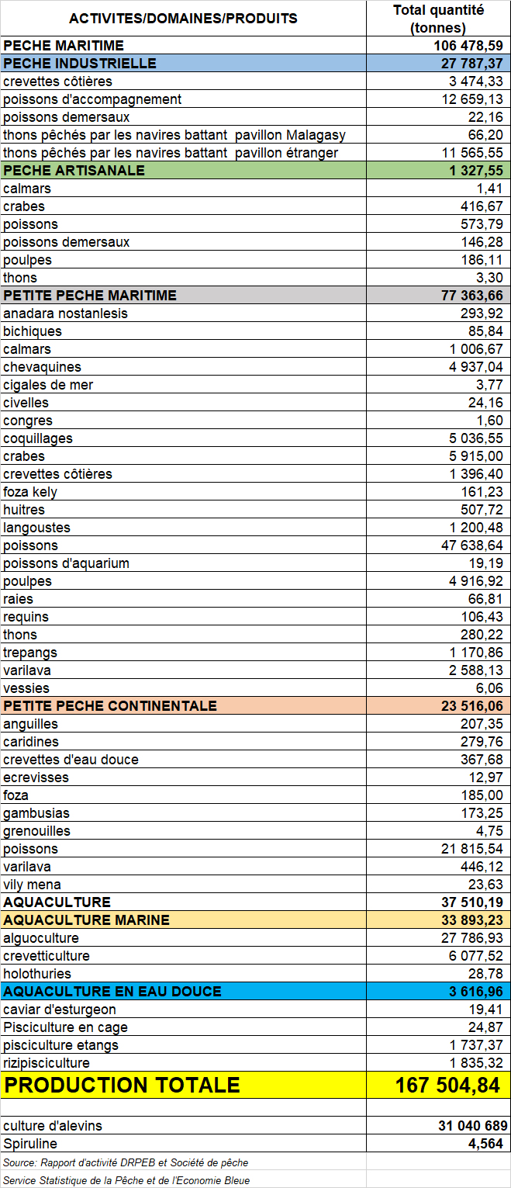
Tableau 2 : Production par type d’activités et domaines
Unité : en tonnes

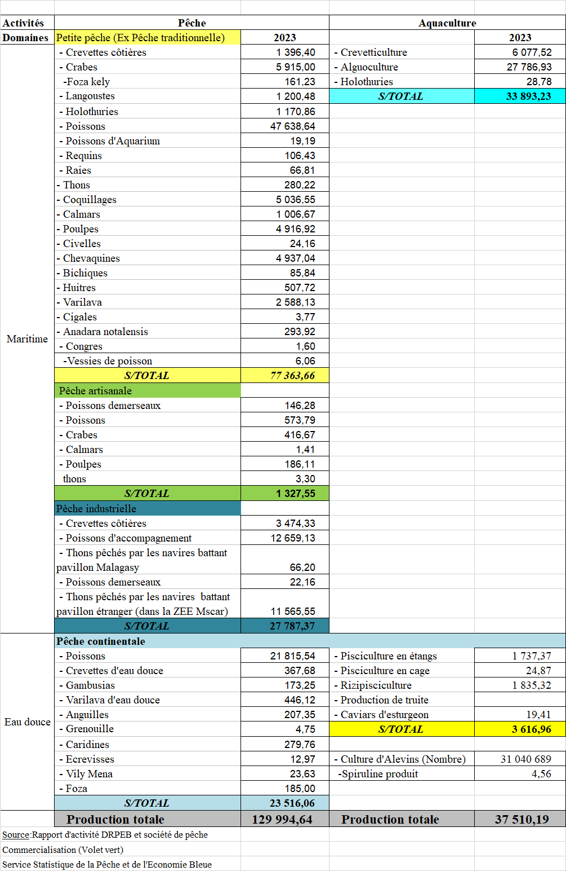
Figure 1 : Tonnage de captures par type de pêcherie

Figure 2 : Composition de production par type de pêcherie

Figure 3 : Production totale de la pêche et de l’aquaculture

Figure 4: Production de la petite pêche maritime ventilée par espèce
Unité : en tonnes

Figure 5 : Production de la pêche artisanale ventilée par espèce

Figure 6 : Production de la pêche industrielle ventilée par espèce

Figure 7 : Production de la petite pêche continentale ventilée par espèce

Figure 8 : Production de l’aquaculture marine

Figure 9 : Production de l’aquaculture en eau douce

Tableau 3 : Production de la pêche et de l’aquaculture par NOMAC et NOMAP
Unité : en tonnes

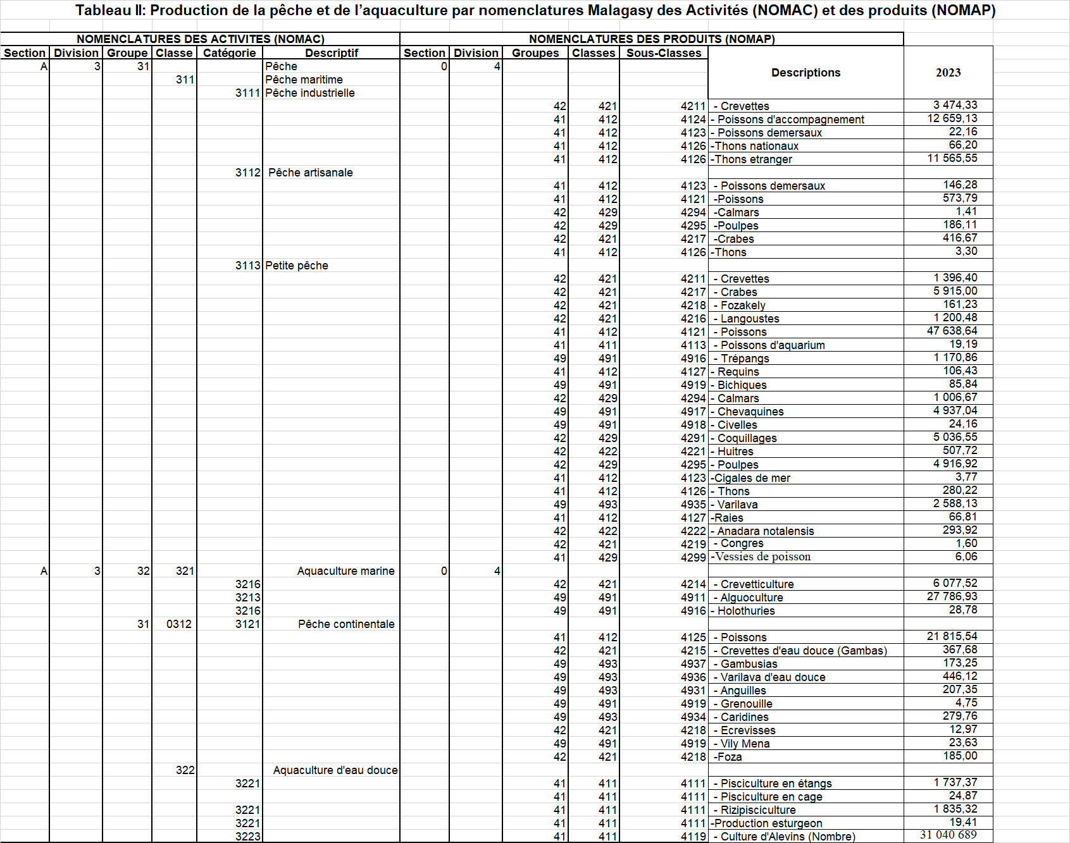

CTOI (Commission des Thons de l’Océan Indien)

Pour l’année 2023, la déclaration de statistiques des pêches (captures nominales, prises/ efforts et rejets) requises par la CTOI est effectuée avant le mois de juin 2024 pour les données préliminaires et en décembre 2024 la version finale, suivant la résolution 10/02 et 05/05 des mesures adoptées par la CTOI (modifier à partir de l’année 2018 en 15/01, 15/02 et 17/05).

Capture des navires Malagasy selon les logbooks parvenus au Service Statistique de la pêche et de l’Economie Bleue

Les données présentées, ci-après, ont été collectées par des logbooks, embarqués à bord de 5 palangriers malagasy opérant à l’ouest de l’océan indien, du 01/10/2023 au 31/12/2023, à l’intérieur de la ZEE malagasy.
Au cours de cette campagne, le nombre d’hameçons par palangre, indicateur habituel de l’effort de pêche des palangriers, vaut en moyenne de 209 403.
Les captures totales dans la ZEE ont été de plus de 66,21 tonnes. La production moyenne par navire a été de près de 13,24 tonnes.
Les thons majeurs (albacore, patudo et germon) ont représenté près de 58,21% des prises et l’espadon (X. gladius) 8,35% ; l’espèce dominante a été cependant l’Albacore suivi de germon ; thon obése (6,70%). Les captures de requins (peau bleue) ont été relativement moins importantes (5,35%). Les autres espèces pêchées ont été le marlin rayé (Striped marlin), le voilier (Istiophorusplatypterus), et les prises mélangées.

Tableau 4 : Captures nominales ou captures totales conservées annuelles ventilées par espèces

Unité : en KG

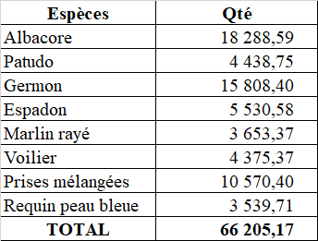

Figure 12 : Captures nominales ou captures totales conservées annuelles ventilées par espèces

Figure 13 : Captures nominales ou captures totales conservées annuelles

Figure 14 : La composition spécifique des captures de palangriers Malagasy (en %)

Tableau 5 : Effort par mois (Nombre d’hameçons)

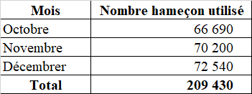

Figure 15 : Effort par mois (Nombre d’hameçons)

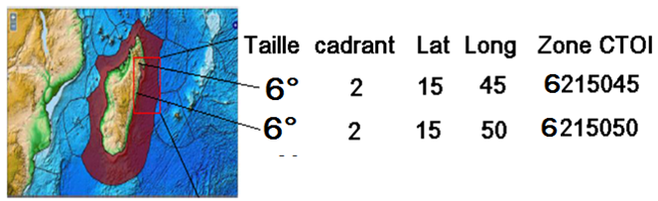

BANACREM

(BAse de données NAtionale sur les statistiques de la pêche CREvettièreMalgache)

BANACREM est l’unique source officielle de données relatives à la pêcherie crevettière, voire la pêche chalutière.

Ainsi le Ministère qui en charge de la gestion des ressources halieutiques doit disposer des informations fiables (l’idéal), à la limite avec le minimum de biais. Ces données serviront surtout comme éléments de base dans les mesures d’aménagement à mettre en place.

Les informations alimentant la base de données BANACREM (effort de pêche, capture) proviennent en grande partie des capitaines des bateaux. Ces données sont notées dans le journal de pêche sur une base journalière.

BANACREM permet un archivage de l'historique de la pêcherie (structure de l'exploitation) et des activités de la flottille (effort de pêche et capture). Les objectifs de BANACREM sont de:
- Archiver des données sur plusieurs années permettant une analyse comparative de l'exploitation
- Disposer des résultats fiables et évolutifs par période
- Mettre à la disposition de l'Administration un outil de gestion permettant une prise de décision optimale pour la gestion de la pêche crevettière
- Satisfaire les besoins des opérateurs en matière de statistiques des pêches tout en garantissant un degré de confidentialité des informations
BANACREM devrait être un outil opérationnel pour affiner les connaissances sur lapêcherie, ainsi que pour identifier et caractériser des stratégies de pêche particulièresmises en œuvre.

Pour la pêche industrielle, au titre de l’année 2023, une augmentation des captures d’environ 3,62 % par rapport à l’année précédente (2022) s’observe dans les différentes zones. La totalité des captures était réalisée sur la côte Ouest et vaut 3 299,56 tonnes. La zone C, C1 et C2 présentent les valeurs de captures les plus importantes, suivies de loin par les zones A et B. La zone D est la moins productive, les captures n’y ont jamais dépassé les 500 tonnes. Elle vaut 242.11 tonnes.

Depuis 2012, les captures accessoires ou by catch (poissons d’accompagnement) (espèces capturées autre que l’espèce cible) ont augmenté progressivement pour atteindre 11 393,36 tonnes en 2022 et jusqu’au 12 573,08 tonnes en 2023.

Le rendement annuel par bateau se stabilise aux environs de 90,81 t/bateau/an

Pour la pêche industrielle, trois espèces de crevettes constituent l'essentiel des prises. Fenneropenaeus indicus (White), Metapenaeus monoceros(Pink, Brown, Calendre) et Penaeus semisulcatus(Tiger, Brown). Les captures étaient constituées à 42,63% en poids par Metapenaeus monoceros

Après la réforme de 2021-2022, six sociétés de pêche exploitent la ressource crevettière malgache : la SOMAPECHE (Société Malgache de Pêcherie), les PNB (Les Pêcheries de Nossi-Be), la RFO (Refrigepêche Ouest), la RFE (Refrigepêche Est), la PECHEXPORT et la MADAFISHERY.

Tableau 10 : Tonnage des captures crevettes côtières
Unité : en tonnes

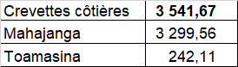

Tableau 11: Tonnage des captures de poissons d’accompagnement ou by catch
Unité : en tonnes

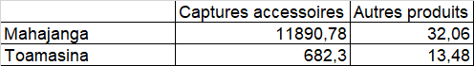

Figure 22: Tonnage des captures de poissons d’accompagnement ou by catch

Tableau 12: Tonnage des captures de crevettes par espèces
Unité : en tonnes

Figure 23:Tonnage des captures de crevettes par espèces

Tableau 13: Tonnage des captures de crevettes par zone de pêche
Unité : en tonnes

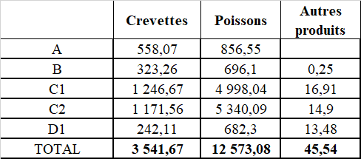

Figure 24:Tonnage des captures de crevettes par zone de pêche

Poissons démersaux (poissons de fonds)

Description de la pêcherie de poissons démersaux
Plus de soixante (60) espèces de poissons démersaux d’intérêt commercial ont été identifiées dans les captures mises à terre par les pêcheurs traditionnels, artisanaux et industriels. La majeure partie provient des by catch de la pêche crevettière (Raveloson (1984), Rabarison (1988), Rasolonirina (2003), Rasolonjatovo et Rafomanana (2004), Andriamanaitra (2004), Randriamiarisoa et al (2005b), Randriamiarisoa (2006), Randriamiarisoa (2008) Randriarilala et al (2008), Randriamiarisoa et Randriamiarisoa, (2012). Elles appartiennent à 32 familles. Le tableau ci-après récapitule les principales espèces de chaque famille.
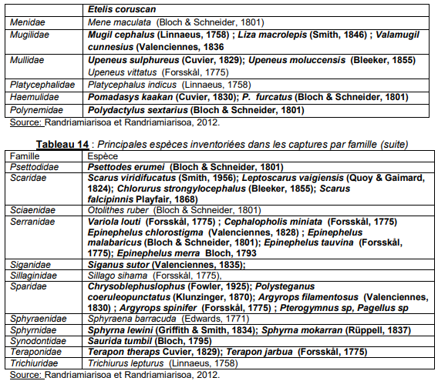
Pour la pêche artisanale et la pêche industrielle, les zones de pêche restent au-delà de 12 miles nautiques de la côte selon la loi en vigueur afin d’éviter les conflits avec les pêcheurs traditionnels. Concernant les pêcheurs traditionnels, ils font leurs activités dans les zones récifales et à l’intérieur de 2 miles nautiques. Ces pêcheurs ne peuvent pas aller au-delà de cette distance vu l’état de leur embarcation ainsi que l’inexistence des équipements de sécurité à bord (gilet de sauvetage, lampe torche, …)

La pêche artisanale des poissons démersaux existait depuis des années à Madagascar mais elle a ciblé surtout les requins (Lagoin, 1961). Ces dernières années, elle a commencé à s’intéresser aux espèces de poissons démersaux de haute valeur marchande comme les Serranidae, Lutjanidae, Lethrinidae ....
La pêche artisanale aux poissons démersaux utilise, en général, des vedettes munies de moteur« in bord » ou « hors bord ». La durée d’une marée peut aller de 4 à 9 jours. En général, une marée ne doit pas dépasser 9 jours afin de garder la fraîcheur des produits, conservés tout simplement sous glace à bord.
La pêche industrielle aux poissons démersaux n’a commencé qu’au début des années 2005.
Les engins de pêche utilisés par les pêcheurs traditionnels de poissons démersaux varient d'une localité à une autre. Il en est de même pour l'appellation. Les "jarifa", selon les descriptions de Lagoin (1961) sont des filets maillants dont le maillage minimal est de 100 mm de côté. Dans certaines régions, bien que ces caractéristiques ne soient pas respectées mais, ils utilisent tout simplement des filets maillants avec des cordes tressées, ils les appellent "jarifa". Le recensement mené en 2012 (MPRH, 2013) a fourni cinq (5) grands types d’engins de pêche traditionnelle : lignes, palangrotte, palangre, filets maillants, filets sennes et valakira ou barrages côtiers.
L’engin de pêche couramment utilisé par les pêcheurs traditionnels de poissons démersaux est la palangrotte puisqu’elle est la moins chère. La ligne utilisée pour la pêche de poissons démersaux est très variable selon l’espèce cible et les zones de pêche. Pour les requins, entre autres, la ligne est très forte et le bout est prolongé par de câble en acier torsadé de 1,5 à 3mm de diamètre (avançons). Les hameçons sont spéciaux pour la pêche aux requins et aux gros poissons. Ils doivent avoir une ouverture de 5 à 10cm. Pour la pêche dans des eaux peu profondes ciblant les Sciaenidae, Pomadasidae,..., l’ouverture des hameçons varie de 1 à 2cm.

Pêche industrielle
Tableau 15: Captures poissons demersaux par espèces
Unité : en kg

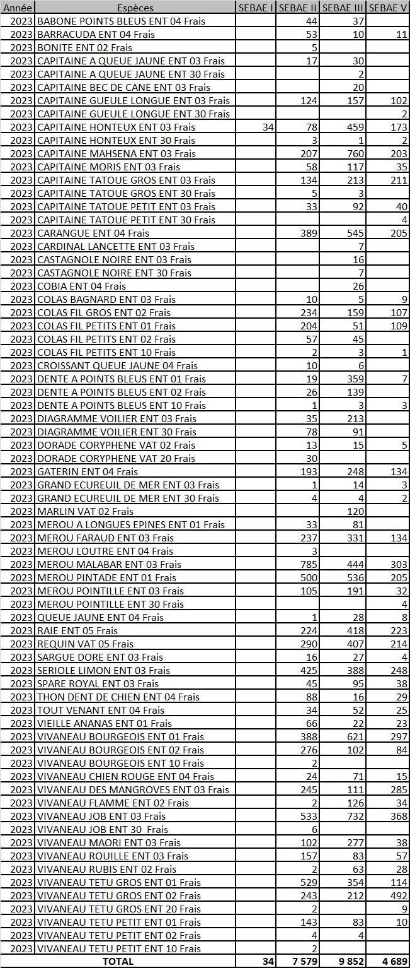
Tableau 17: Captures poissons démersaux par mois
Unité : en tonnes

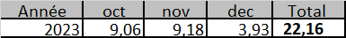
Figure 28: Captures poissons démersaux par mois

Pêche Artisanale

Tableau 19: Captures poissons démersaux par espèces
Unité : en tonnes

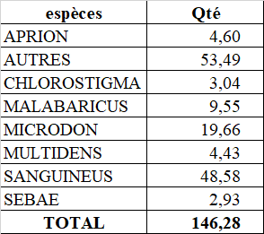

Figure 29 : Captures poissons démersaux par espèces

Tableau 21: Captures poissons démersaux par mois
Unité : en tonnes

Figure 31 : Captures poissons demersaux par mois

Commercialisation des produits halieutiques

La méthode de collecte des informations est strictement liée au mode d’émission des visa de conformité (VC) et COS (Certificat d’Origine et de Salubrité). Mensuellement, les doubles des VC (volet vert)/COS (internes et extérieurs) émis par les divers services décentralisés devraient être envoyés au niveau des services statistiques décentralisés et centrale en vue d’y être saisis.
Les Certificats d’Origine et de Salubrité qui étaient émis d’Antananarivo par les services décentralisés du Ministère permettaient de fournir des informations quant aux quantités et valeurs, la nature des produits (crevettes, poissons,…) leur mode de présentation et le mode de conservation et enfin l’origine et destination des produits commercialisés soit à l’intérieur de Madagascar soit exportés.
Les visas de conformité sont délivrés par les services décentralisés du Ministère. Ils sont délivrés avant l’obtention des COS et ne peuvent garantir que les produits ont effectivement fait l’objet d’une expédition.
Un visa de conformité n’est délivré que si les produits commercialisés sont conformes à la réglementation en vigueur. Ils ne garantissent plus la salubrité ni même si les produits ont réellement été expédiés /-portés. Pour savoir si les produits énoncés sur le VC ont effectivement expédiés, il est nécessaire de récupérer un double les COS.

A titre de rappel, la commercialisation se fait par :
- vente locale, dans la même zone d’exploitation (exemple : Mahajanga I à Mahajanga I) ;
- expédition interne ou hors district (exemple : Mahajanga I à Antananarivo) ;
- exportation ou expédition externe (exemple : Antananarivo vers France)
Plusieurs formes de commercialisation des produits selon les besoins de la clientèle se sont mises en vente sur le marché notamment :
- entières congelés ; frais ; séchés; bouillie/séchée
- étêtées frais
- décortiquées
- chairs
- filets congelés
- morceaux congelés
- éviscère salé/séché
- queue congelée

Tableau 23: Commercialisation des produits halieutiques (quantité commercialisée) pour l’année 2023
Unité : Tonnes

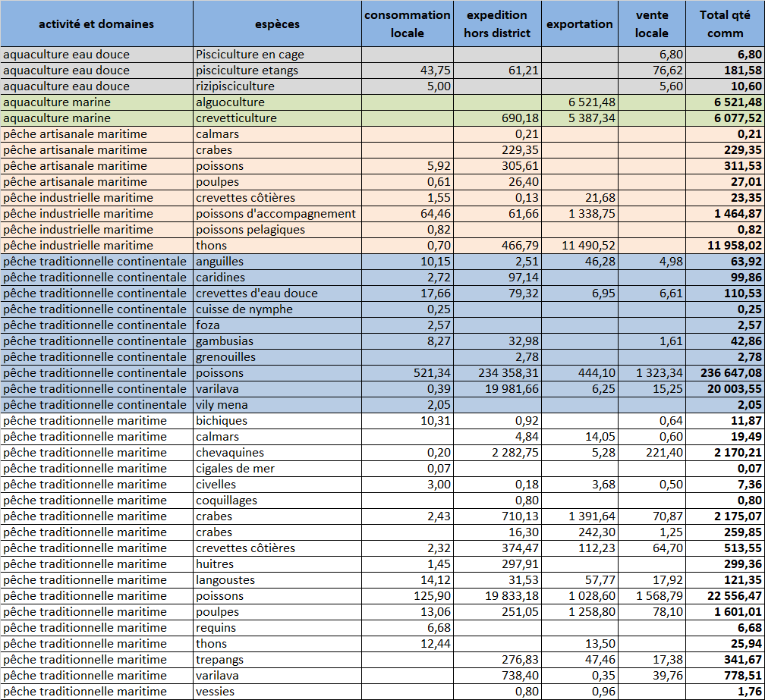

Tableau 24: Prix/kg moyenne par espèces ventilé par mois
Unité en Ariary
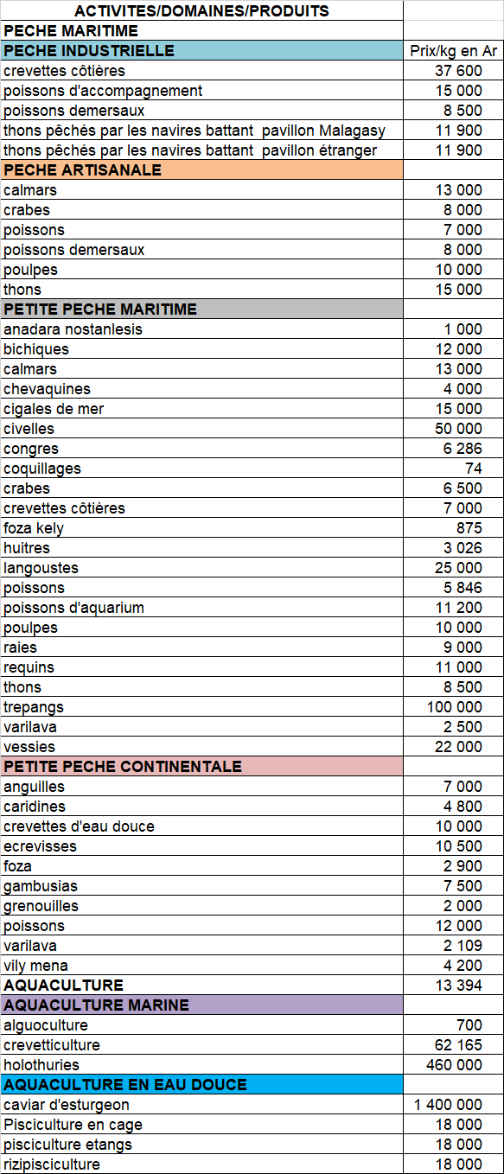

PRODUCTION DE LA PECHE ET DE L’AQUACULTURE
PAR REGION POUR L’ANNEE 2023

